中国共产主义青年团团旗团徽制作使用管理办法

（试行）（征求意见稿）

**第一条** 为了维护中国共产主义青年团团旗团徽的庄重性和严肃性，规范团旗团徽的制作使用管理，培养和增强团员意识，提升团员先进性和光荣感，根据《中国共产主义青年团章程》，制定本办法。

**第二条** 中国共产主义青年团团旗团徽是中国共产主义青年团的象征和标志。团的各级组织和每一名团员都应当自觉地尊重和爱护团旗团徽。

**第三条** 中国共产主义青年团团旗旗面为红色，象征革命胜利；左上角缀黄色五角星，周围环绕黄色圆圈，象征中国青年一代紧密团结在中国共产党周围。

**第四条** 团旗为长方形，长与高之比为3：2，通用的规格有三种：

（一）长288厘米，宽192厘米；

（二）长192厘米，宽128厘米；

（三）长96厘米，宽64厘米。

团旗颜色采用国旗红，可用布、绸、缎等材料按照标准制作。

**第五条** 团旗的使用范围

1. 团的各级代表大会和代表会议、团员大会的会场，应悬挂团旗，也可以同时悬挂党旗。团旗和党旗同时悬挂时，党旗应挂在面向的左方，团旗挂在面向的右方。

2. 团的各级组织举办的各种大型集会、集体活动和其他重要仪式，如三会两制一课、主题团日、入团仪式、超龄离团仪式、团内会议、团员志愿服务等，可以使用团旗。当团旗与国旗、党旗同时使用时，团旗应摆在国旗、党旗的后面。

3. 成立团支部（总支）或团委时应悬挂团旗。

4. 团的各级组织的会议室可以悬挂团旗。

5. 团属阵地可以悬挂团旗。

6. 各级团组织在互联网上开展团的工作，可以使用等比例制作的团旗图案。

按照国旗法规定应升挂国旗的场所只悬挂国旗，不悬挂团旗。

除上述情况外，使用团旗及其图案需经县级和县级以上团的委员会批准。

**第六条** 中国共产主义青年团团徽的内容为团旗、齿轮、麦穗、初升的太阳及其光芒，写有“中国共青团”五字的绶带。它象征着共青团在马克思列宁主义、毛泽东思想的光辉照耀下，团结各族青年，朝着党所指引的方向奋勇前进。

**第七条** 团徽涂色为金红二色。团徽上团旗的旗面和绶带为红色，团旗的五角星和环绕它的圆圈、旗边、旗杆、齿轮、麦穗、初升的太阳及其光芒、“中国共青团”五个字为金色。红为正红（徽章则用珐琅烧制成靠地红色），金为大赤金。“中国共青团”字体为毛体。

团徽徽章的直径为2厘米。

**第八条** 团徽的使用范围

1. 召开团的各级代表大会和代表会议，应悬挂团徽。

2. 团的各级组织的办公场所，可以悬挂团徽或张贴团徽图案，团的各级机关的门口不悬挂团徽。

3. 团属阵地应悬挂团徽或张贴团徽图案。

4. 有关共青团的外事场合可以悬挂团徽或张贴团徽图案。

5. 共青团的报刊和出版物，团属新媒体阵地可以使用团徽图案。

6. 团的各级组织颁发的奖状、奖旗、奖章、证书和其它荣誉性文书、证件上可以印团徽图案。

7. 由团组织主办的各类活动可以悬挂团徽或使用团徽图案。

8. 由各级团组织主导制作的用于非商业用途的宣传品可以使用团徽图案。

9. 各级团组织在互联网上开展团的工作，可以使用等比例制作的团徽图案。

除上述情况外，使用团徽及其图案需经县级和县级以上团的委员会批准。不同场合使用的团徽可根据实际需要等比例制作。

**第九条** 佩戴团徽徽章场合

团徽制成徽章，颁发给共青团员和保留团籍的中共党员佩戴。团的徽章应佩戴在左胸前。

1. 团干部、团员在组织和参加团的活动时必须佩带团徽。

2．团的领导机关在日常工作中应该佩带团徽。

**第十条** 团的各级组织和团员应当在适宜的场合规范使用团旗、团徽，增强荣誉感和责任感。

**第十一条** 悬挂团旗团徽，应当置于显著位置。使用团旗团徽及其图案，应当严肃、庄重。

**第十二条** 不得使用破损、污损、褪色或不符合制作规定的团旗团徽。

**第十三条** 团旗团徽及其图案不得用于商标、商业广告以及商业活动，不得在不适宜的场合使用。

**第十四条** 各级团组织、共青团员不得购买使用不合规定的团旗团徽。

**第十五条** 各级团的领导机关对团旗团徽的使用进行监督管理。对违反本规定的团组织和团员应进行批评教育，情节严重的应给予当事人团的纪律处分。

**第十六条** 本规定由共青团中央基层组织建设部负责解释，自2018年X月X日起施行。《中国共产主义青年团团旗团徽制作和使用的若干规定》（中青办发[1999]28号）同时废止。

附：

1.中国共产主义青年团团旗制法说明

2.中国共产主义青年团团徽制法说明

附1：中国共产主义青年团团旗制法说明

1.团旗为长方形，长与高之比为3∶2。

2.制作方法是：黄圈围着的黄色星，缀在旗面左上方，制旗时，先将旗面对分为4个相等的长方形，将左（它的反面为右）上角长方形上下分为12等份，再以左上角长方形中心点为圆心，3等份及4等份长为半径画两圆周，两圆周之间就是黄色圆圈。再在内圆周上定出5个等距离的点，其中一点位于圆周正上方。将此5点中各相隔的两点相联成直线，此5直线之外轮廓线就是黄色五角星的外缘。

3.旗杆套为白色

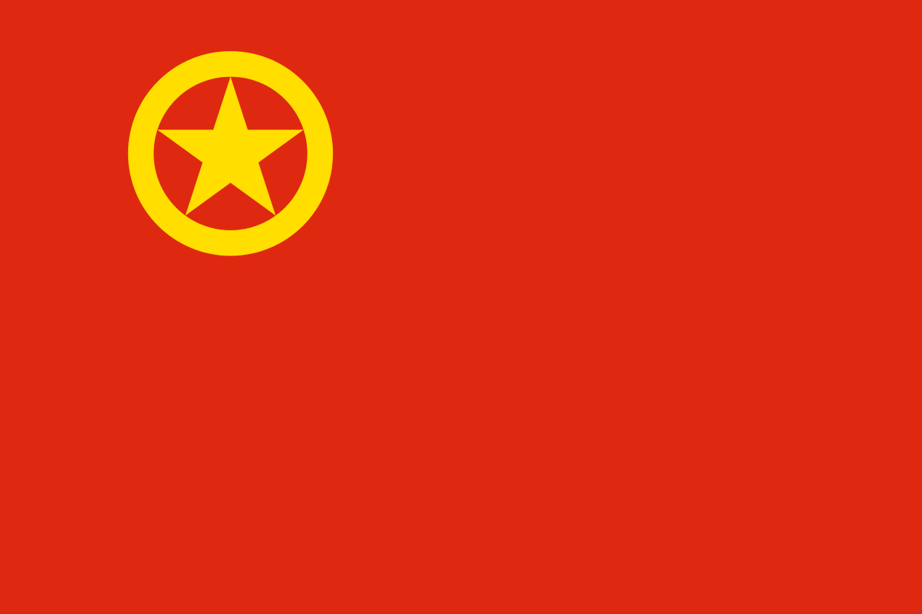

附2：中国共产主义青年团团徽制法说明

团徽涂色为金红二色。团徽上团旗的旗面和绶带为红色，团旗的五角星和环绕它的圆圈、旗边、旗杆、齿轮、麦穗、初升的太阳及其光芒、“中国共青团”五个字为金色。红为正红（徽章则用珐琅烧制成靠地红色），金为大赤金。“中国共青团”字体为毛体。

团徽徽章的直径为2厘米，厚度为1.2毫米。

